TỔNG CÔNG TY GIẢI PHÁP DOANH NGHIỆP VIETTEL

PHẦN MỀM QUẢN LÝ NGƯỜI CÓ CÔNG

🙟🕮🙝



**HỆ THỐNG CƠ SỞ DỮ LIỆU**

**SỞ LAO ĐỘNG – THƯƠNG BINH VÀ XÃ HỘI**

**TÀI LIỆU HƯỚNG DẪN SỬ DỤNG**

DỮ LIỆU QUÀ TẾT

Version: 20.12.25

TP.HCM 12/2020

**MỤC LỤC**

1 ĐĂNG NHẬP HỆ THỐNG 1

2 Đề xuất 1

2.1 Đợt tặng cần đề xuất 1

2.2 Thêm đề xuất tặng quà 2

3 Danh sách Đề xuất 3

3.1 Danh sách đề xuất (cấp huyện) 3

3.2 Danh sách đề xuất (cấp xã) 4

3.2.1 Thêm đề xuất tặng quà 5

3.2.2 Cập nhật đề xuất tặng quà 5

3.2.3 Chi tiết đề xuất tặng quà 5

3.2.4 In đề xuất tặng quà 6

3.2.5 Danh sách tặng quà 7

3.2.6 Phát quà 8

4 duyệt Đề xuất 8

4.1 Đề xuất cần duyệt 9

4.1.1 Danh sách đề xuất 9

4.1.2 Tổng hợp đề xuất trong huyện 11

4.1.3 Tổng hợp đề xuất trong tỉnh 12

4.1.4 Tổng hợp đề xuất và duyệt 13

5 quản lý đợt tặng quà 13

5.1 Danh sách đợt tặng quà 13

5.2 Thêm đợt tặng quà 14

5.3 Cập nhật đợt tặng quà 14

5.4 Giao diện xem chi tiết đợt tặng quà 15

5.5 Giao diện in quyết định duyệt đề xuất 15

6 Xuất dữ liệu 15

7 thống kê tăng giảm 16

8 thống kê chi trả 17

8.1 Đối tượng người có công 17

8.2 Mức quà 17

8.3 Tổng hợp 18

9 báo cáo tình hình tặng quà 18

# ĐĂNG NHẬP HỆ THỐNG

**Bước 1:** Bạn tiến hành mở trình duyệt trên máy tính, copy đường dẫn này vào trình duyệt: <http://ncc.vts-demo.com/> Và nhấn enter.

Hoặc đè phím Crtl trên bàn phím và click chuột trái vào đường link trên word.

**Bước 2:** Sau khi giao diện phần mềm hiển thị trên nền trình duyệt web**.** Nhập tên đăng nhập và mật khẩu đã được cung cấp.

**Bước 3:** Sau khi hoàn tất, bạn tiến hành nhấn nút đăng nhập

Lưu ý: Trong quá trình sử dụng, bạn nên thường xuyên nhấn tổ hợp phím: Crtl + F5 trên bàn phím. Điều này sẽ giúp trình duyệt web bạn đang sử dụng luôn được làm mới nội dung theo thời gian.

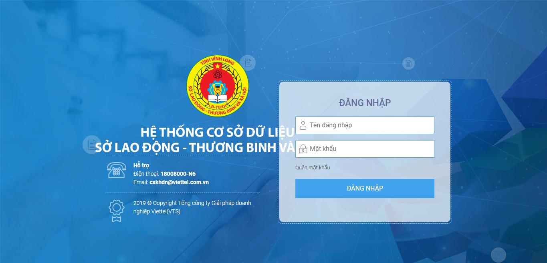

Giao diện đăng nhập hệ thống

# Đề xuất

Menu: Dữ liệu quà tết/Đề xuất

Menu Đề xuất là menu chứa danh sách các đợt tặng quà cần đề xuất.

## Đợt tặng cần đề xuất

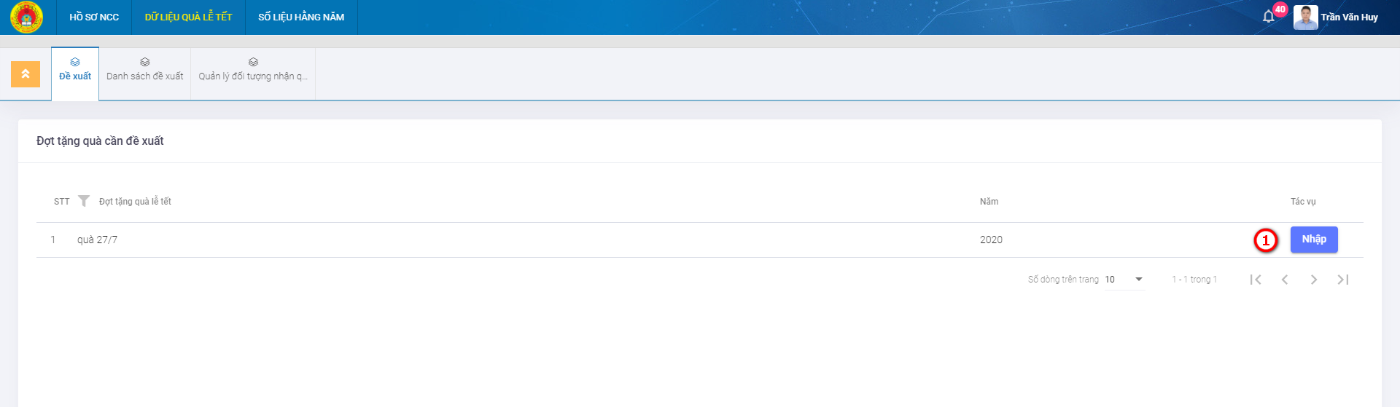

Hình 2.1: Giao diện danh sách đề xuất

Giải thích các thao tác chức năng:

|  |  |
| --- | --- |
| 1 | Nhấn để thêm mới đề xuất tặng quà cho đợt. Nút này chỉ xuất hiện nếu người dùng được phân quyền.  Lưu ý: Đợt tặng quà sau khi đã đề xuất sẽ không hiển thị trên danh sách nữa. Và được chuyển sang tab danh sách đề xuất. |

## Thêm đề xuất tặng quà

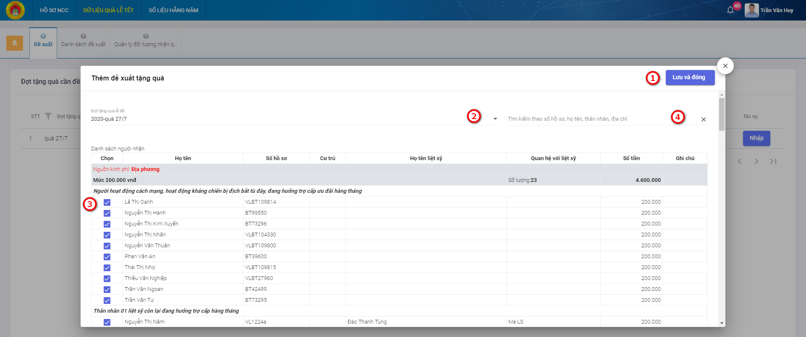

Hình 2.2: Giao diện thêm mới đề xuất

Giải thích các thao tác chức năng:

|  |  |
| --- | --- |
| 1 | Nhấn để hoàn tất thêm mới đề xuất. |
| 2 | Chọn đợt tặng quà cần đề xuất (khi đề xuất từ Đề xuất, đợt tặng quà cần nhập sẽ được chọn và không thể thay đổi) |
| 3 | Mặc định tất cả đối tượng đều được chọn. Bỏ check sẽ bỏ tên người được chọn ra khỏi danh sách đề xuất. |
| 4 | Tìm kiếm người nhận quà theo số hồ sơ, họ tên, thân nhân, địa chỉ |

Trường hợp đã có dữ liệu tặng quà lễ tết của đợt trước đó, hệ thống sẽ kiểm tra và cho biết đối tượng nhận quà nào có khả năng báo tăng và báo giảm.

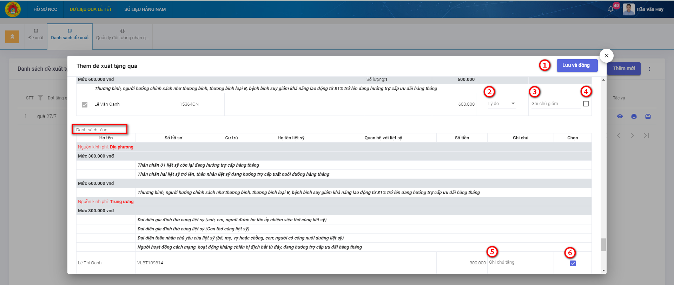

Hình 2.3: Giao diện thêm mới đề xuất (báo tăng giảm)

Giải thích các thao tác chức năng:

|  |  |
| --- | --- |
| 1 | Nhấn để hoàn tất thêm mới đề xuất. |
| 2 | Chọn lý do để báo giảm |
| 3 | Nhập ghi chú để báo giảm |
| 4 | Check chọn để nếu muốn báo giảm người nhận quà |
| 5 | Ghi chú đề báo tăng |
| 6 | Check chọn nếu muốn báo tăng người nhận quà. Mặc định các đối tượng tăng mới sẽ được check chọn. |

# Danh sách Đề xuất

Menu: Dữ liệu quà tết/ Danh sách đề xuất.

Menu Danh sách đề xuất là menu chứa danh sách đợt tặng quà cần đề xuất.

## Danh sách đề xuất (cấp huyện)

Đối với người dùng cấp huyện, danh sách đề xuất có thể được xem và lọc theo cây cơ cấu của huyện.

Cấp tỉnh có thể lọc theo cây cơ cấu của tỉnh.

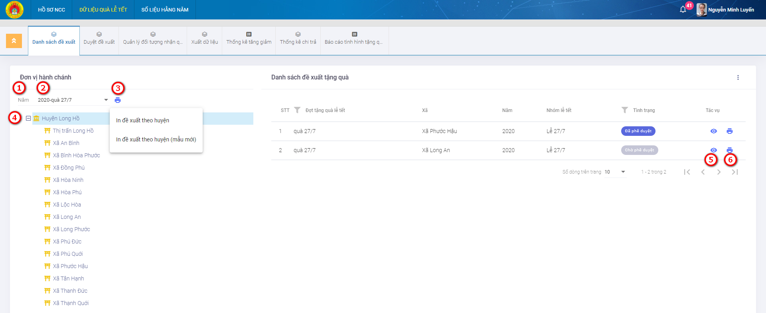

Hình 3.1: Giao diện danh sách của danh sách đề xuất (cấp huyện, tỉnh)

Giải thích các thao tác chức năng:

|  |  |
| --- | --- |
| 1 | Nhập số năm để lọc tìm đợt tặng quà |
| 2,4 | Chọn đợt tặng quà hoặc, chọn thêm đơn vị bước 4 để lọc danh sách đề xuất |
| 3 | Nhấn để xem trước thông tin đề xuất tặng quà và thực hiện chức năng tải về hoặc in đề xuất tặng quà theo huyện.  Lưu ý: Chỉ nhấn được khi chọn đợt tặng quà cụ thể. |
| 5 | Nhấn để xem chi tiết đề xuất. |
| 6 | Nhấn để xem trước thông tin đề xuất tặng quà và thực hiện chức năng tải về hoặc in đề xuất tặng quà. |

## Danh sách đề xuất (cấp xã)

Danh sách đề xuất hiển thị các đề xuất mà xã đã tạo.

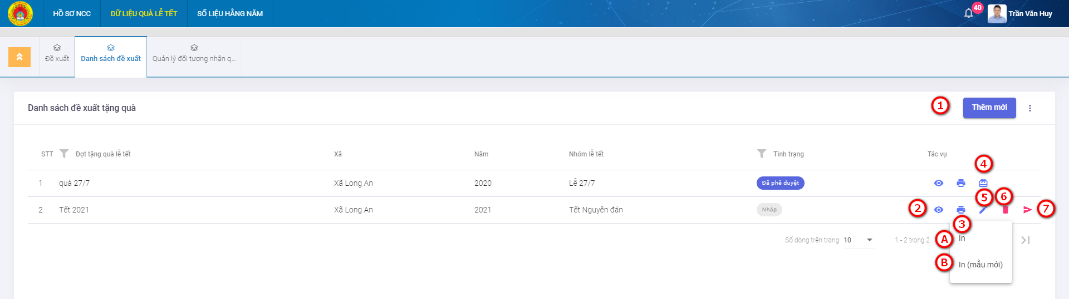

Hình 3.2: Giao diện danh sách của danh sách đề xuất

Giải thích các thao tác chức năng:

|  |  |
| --- | --- |
| 1 | Nhấn để hiển thị giao diện thêm mới đề xuất tặng quà. |
| 2 | Nhấn để xem chi tiết đề xuất tặng quà. |
| 3 | Nhấn để xem trước thông tin đề xuất tặng quà và thực hiện chức năng tải về hoặc in đề xuất tặng quà. Hiện tại phần mềm cung cấp 2 mẫu 3A và 3B. |
| 4 | Nhấn để mở giao diện danh sách tặng quà (phát quà) |
| 5 | Nhấn để mở giao diện chỉnh sửa đề xuất tặng quà. |
| 6 | Nhấn để xóa đề xuất tặng quà. |
| 7 | Nhấn để gửi đề xuất tặng quà cho Chuyên viên cấp huyện duyệt. |
|  | Khi đề xuất tặng quà được gửi duyệt và vẫn trong trạng thái chờ duyệt, nút thu hồisẽ xuất hiện. Nhấn để thu hồi đề xuất tặng quà. |

### Thêm đề xuất tặng quà

Chức năng chỉ dành cho cấp xã. Xem mục 2.2 Thêm đề xuất tặng quà

### Cập nhật đề xuất tặng quà

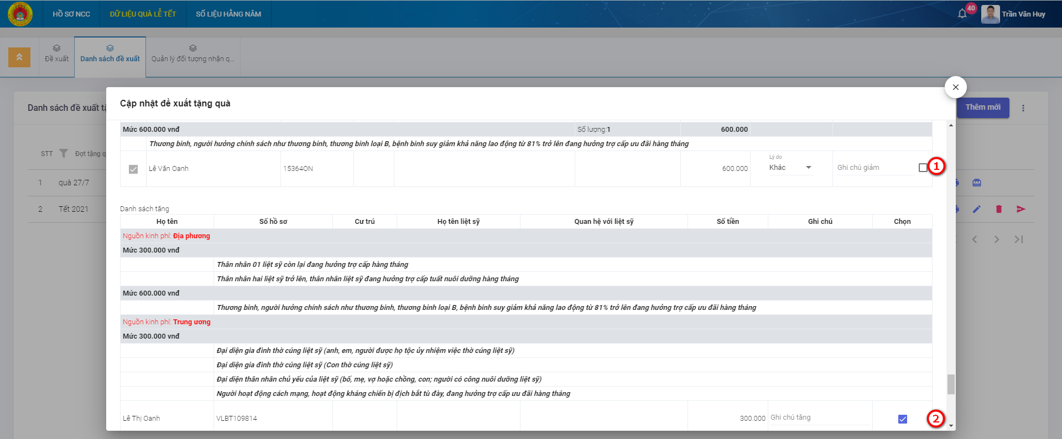

Hình 3.3: Giao diện cập nhật đề xuất

Click vào nút  tại danh sách.

Giải thích các thao tác chức năng:

|  |  |
| --- | --- |
| 1 | * Chọn lý do, nhập ghi chú và check chọn để báo giảm đối tượng * Bỏ chọn để hủy báo giảm đối tượng |
| 2 | * Nhập ghi chú, check chọn để báo tăng đối tượng * Bỏ chọn để hủy báo tăng đối tượng |

### Chi tiết đề xuất tặng quà

Click vào nút  tại danh sách.

Hiển thị chi tiết đề xuất hiển thị danh sách các đối tượng được nhận quà, không bao gồm đối tượng bị giảm. Các đối tượng tăng mới được đánh dấu bằng màu xanh.

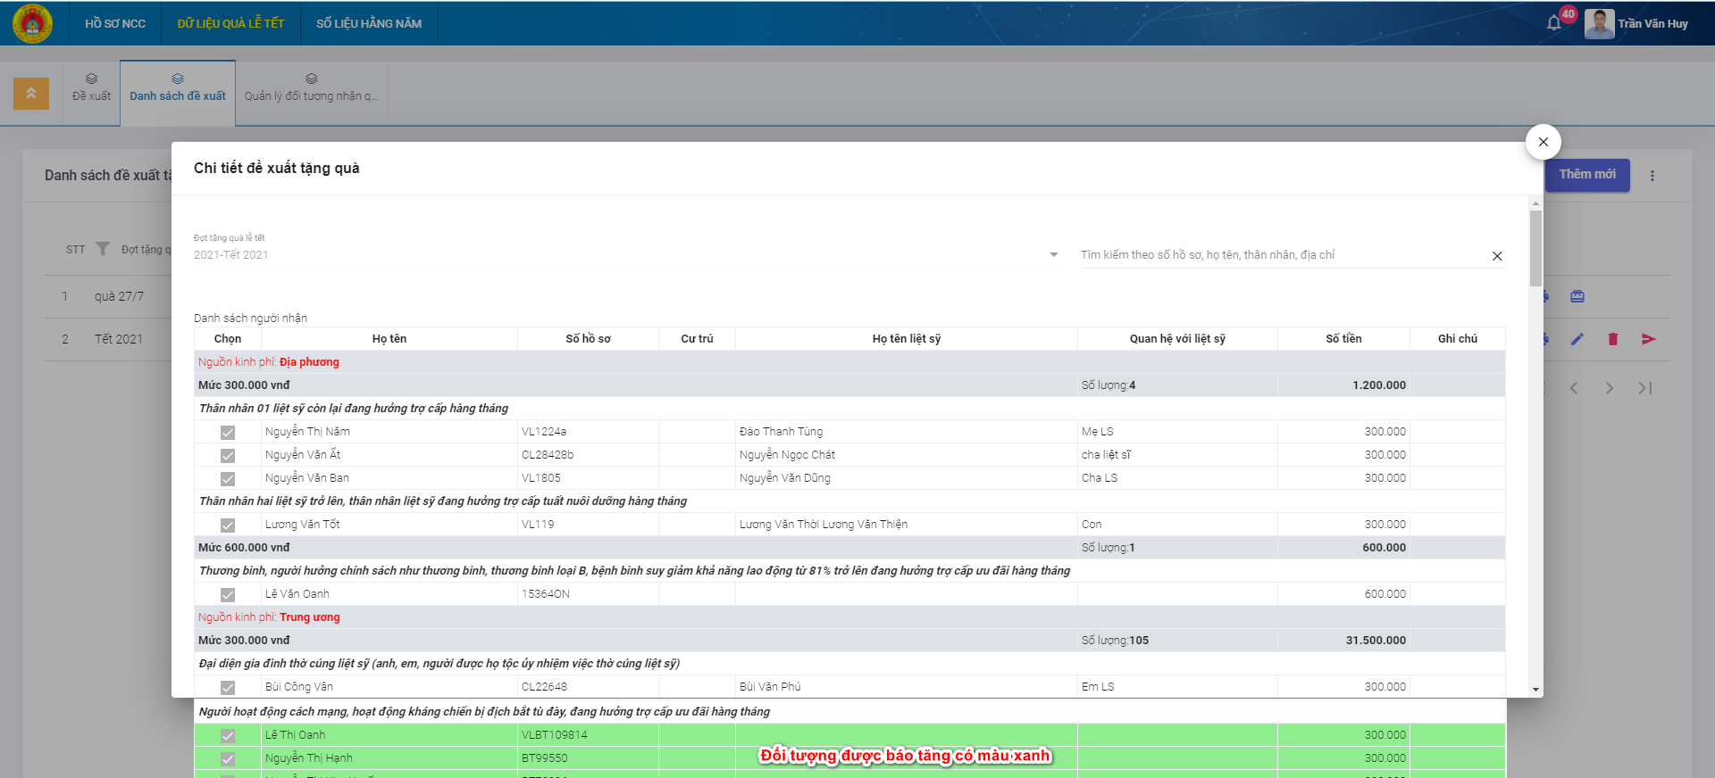

Hình 3.4: Giao diện chi tiết đề xuất

### In đề xuất tặng quà

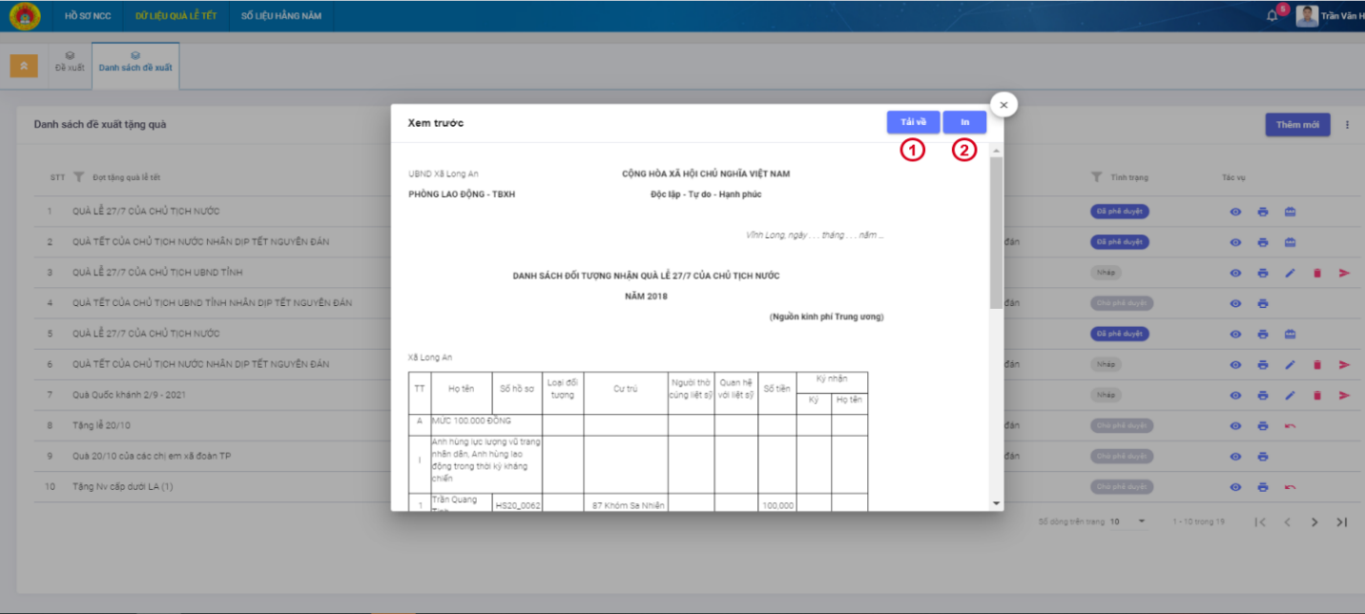

Hình 3.5: Giao diện in đề xuất tặng quà

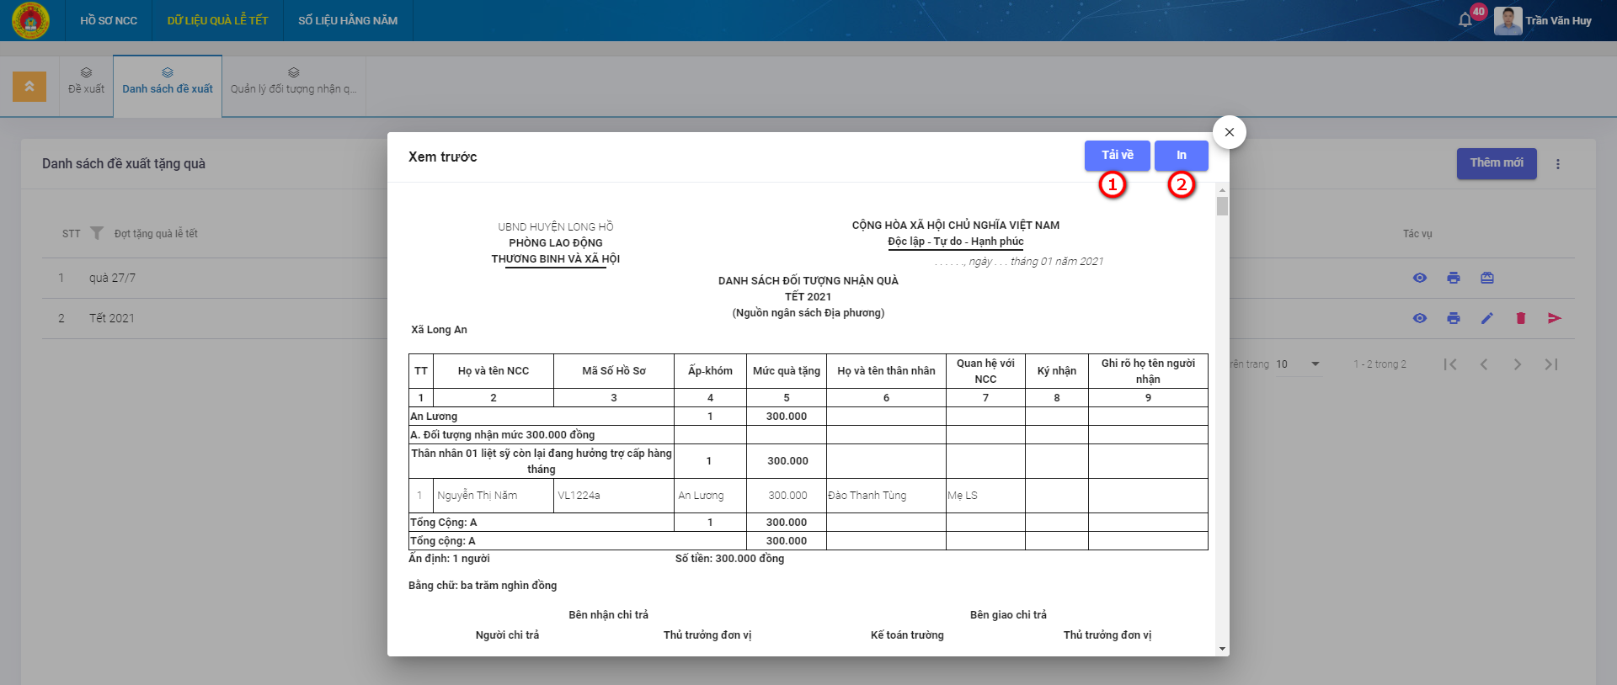

Hình 3.6: Giao diện in đề xuất tặng quà (mẫu mới)

Giải thích các thao tác chức năng:

|  |  |
| --- | --- |
| 1 | Nhấn để tải file đề xuất tặng quà về máy |
| 2 | Nhấn để mở hộp thoại in của trình duyệt |

### Danh sách tặng quà

Khi danh sách đề xuất đã được xét duyệt. Tiếp tục thực hiện chức năng này.

Danh sách tặng quà liệt kê danh sách đối tượng nhận quà của đề xuất và cho biết đối tượng đó đã được phát quà hay chưa, thời gian phát.

Nhấn vào nút 

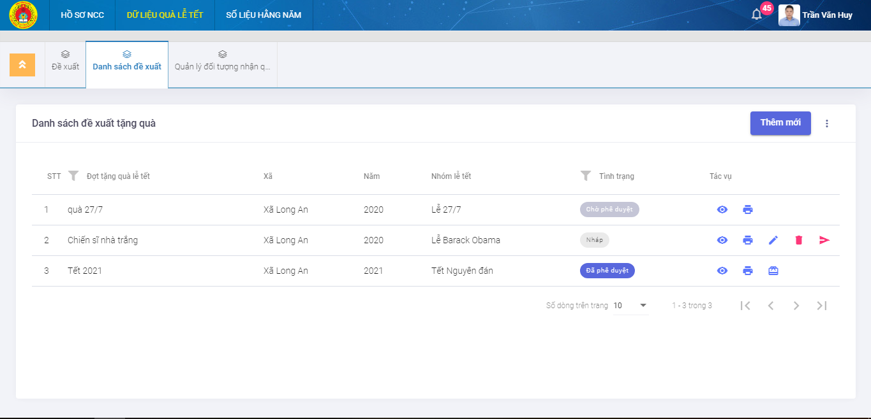

Hình 3.7: Giao diện trang danh sách đề xuất

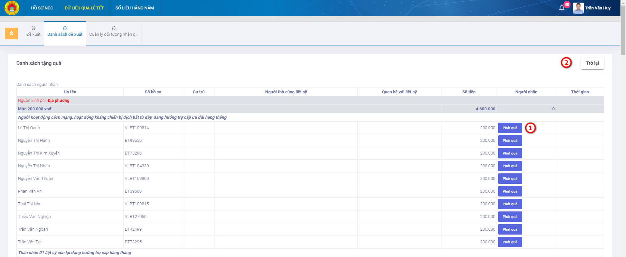

Hình 3.8: Giao diện danh sách tặng quà

Giải thích các thao tác chức năng:

|  |  |
| --- | --- |
| 1 | Nhấn để mở giao diện phát quà |
| 2 | Nhấn để quay lại danh sách đề xuất |

### Phát quà

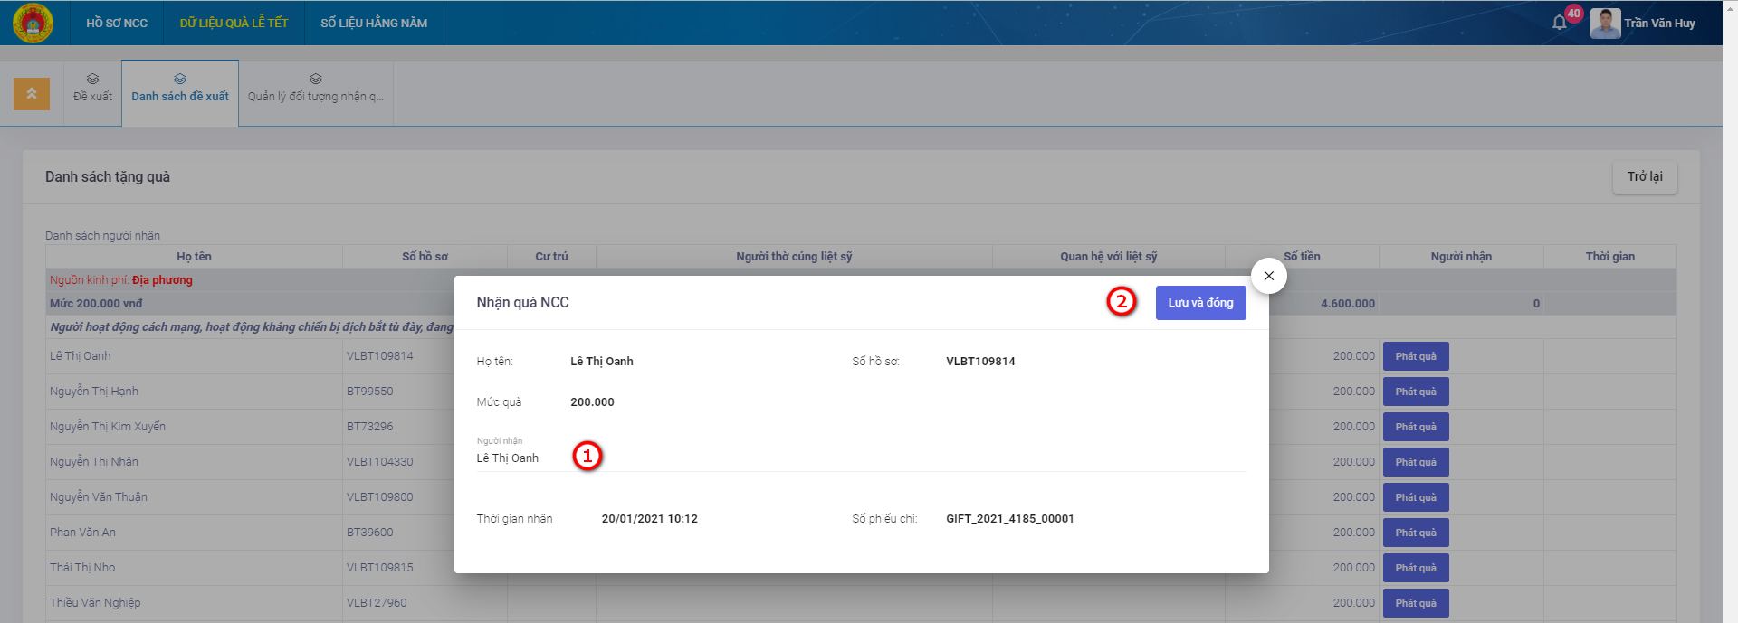

Hình 3.9: Giao diện phát quà

Khi danh sách tặng quà được duyệt. Tiếp tục thực hiện chức năng này.

Giải thích các thao tác chức năng:

|  |  |
| --- | --- |
| 1 | Nhập tên người nhận, mặc định lấy họ tên người nhận quà điền vào đây |
| 2 | Nhấn để lưu phát quà |

# duyệt Đề xuất

Menu: Dữ liệu quà tết/Duyệt đề xuất.

Menu Duyệt đề xuất là menu chứa danh sách đề xuất tặng quà mà người dùng cần duyệt. Người dùng từ cấp huyện trở lên đều thấy menu này.

## Đề xuất cần duyệt

### Danh sách đề xuất

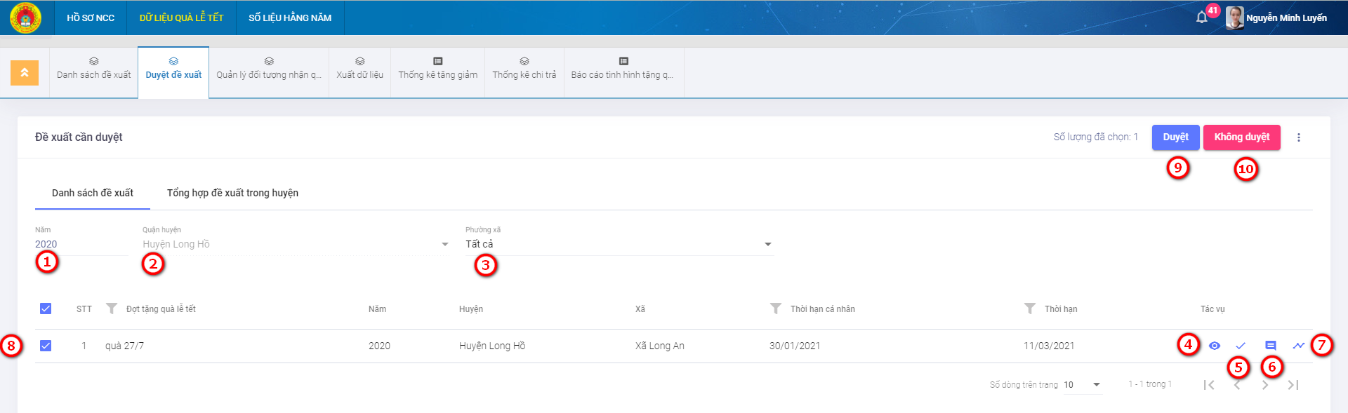

Hình 4.1: Giao diện đề xuất cần duyệt (danh sách đề xuất)

Giải thích các thao tác chức năng:

|  |  |
| --- | --- |
| 1,2,3 | Nhập hoặc chọn để tìm kiếm dữ liệu. |
| 4 | Nhấn để hiển thị giao diện xem chi tiết và duyệt. |
| 5 | Nhấn để hiển thị giao diện duyệt đề xuất tặng quà. |
| 6 | Nhấn để hiển thị giao diện thảo luận đề xuất tặng quà. |
| 7 | Nhấn để hiển thị quy trình xử lý đề xuất |
| 8 | Check chọn nhiều đề xuất để xử lý duyệt cùng lúc |
| 9 | Duyệt các đề xuất được chọn |
| 10 | Không duyệt các đề xuất được chọn |

#### Duyệt đề xuất tặng quà

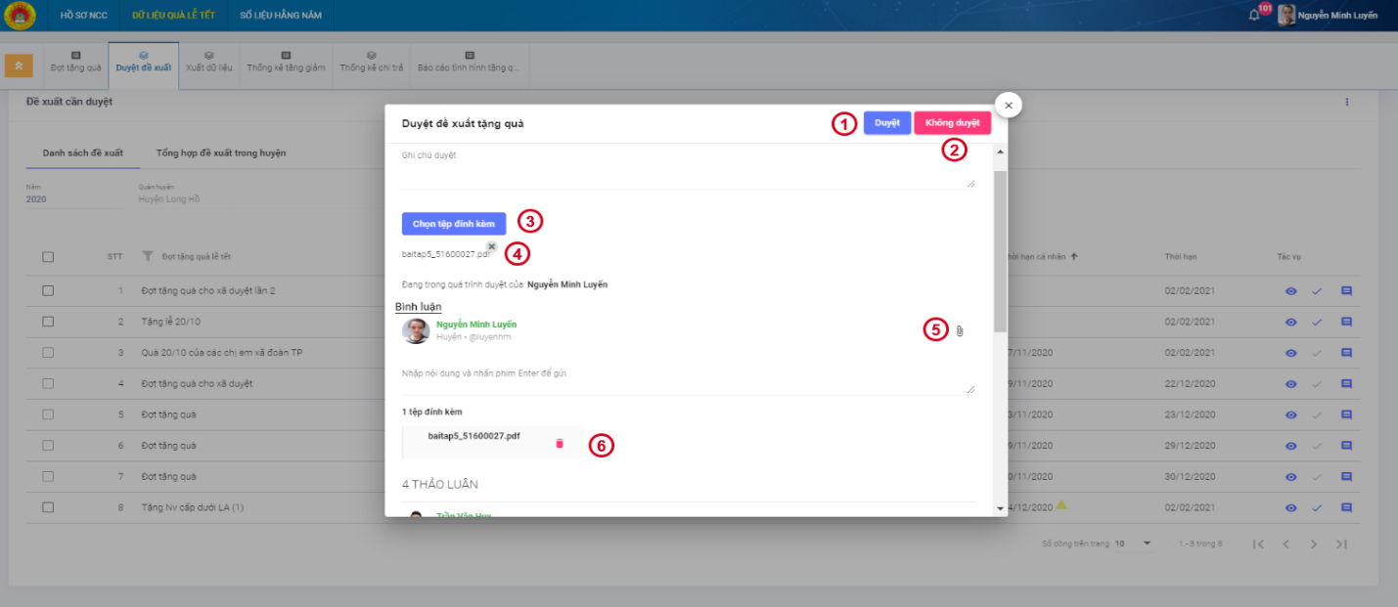

Hình 4.2: Giao diện duyệt đề xuất

Giải thích các thao tác chức năng:

|  |  |
| --- | --- |
| 1 | Nhấn để duyệt đề xuất |
| 2 | Nhấn để không duyệt đề xuất |
| 3,5 | Nhấn để chọn file đính kèm |
| 4,6 | Nhấn để xóa file đính kèm |

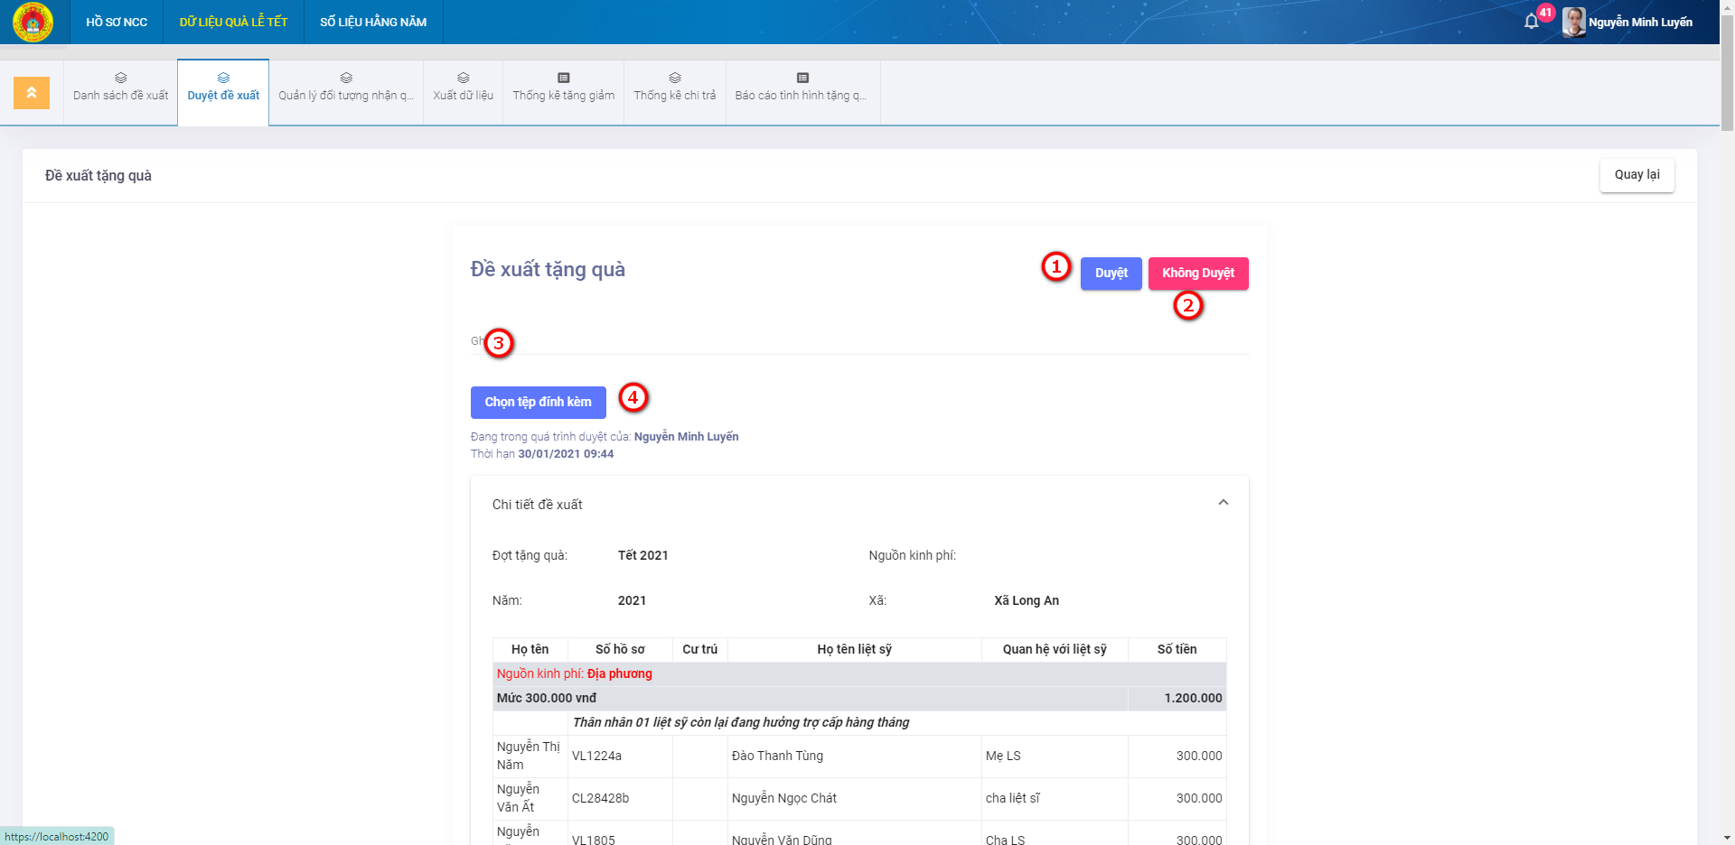

Hình 4.3: Giao diện duyệt đề xuất (gồm chi tiết)

Giải thích các thao tác chức năng:

|  |  |
| --- | --- |
| 1 | Nhấn để duyệt đề xuất |
| 2 | Nhấn để không duyệt đề xuất |
| 3 | Nhập ghi chú duyệt |
| 4 | Nhấn để chọn file đính kèm |

#### Thảo luận đề xuất tặng quà

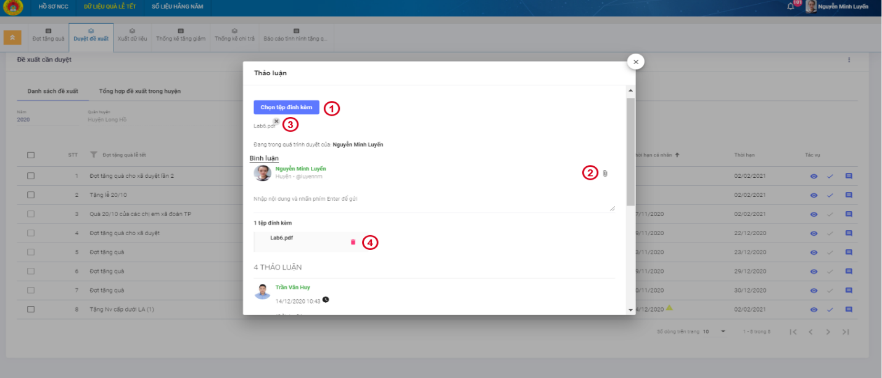

Hình 4.4: Giao diện thảo luận đề xuất

Giải thích các thao tác chức năng:

|  |  |
| --- | --- |
| 1,2 | Nhấn để chọn file đính kèm |
| 3,4 | Nhấn để xóa file đính kèm |

### Tổng hợp đề xuất trong huyện

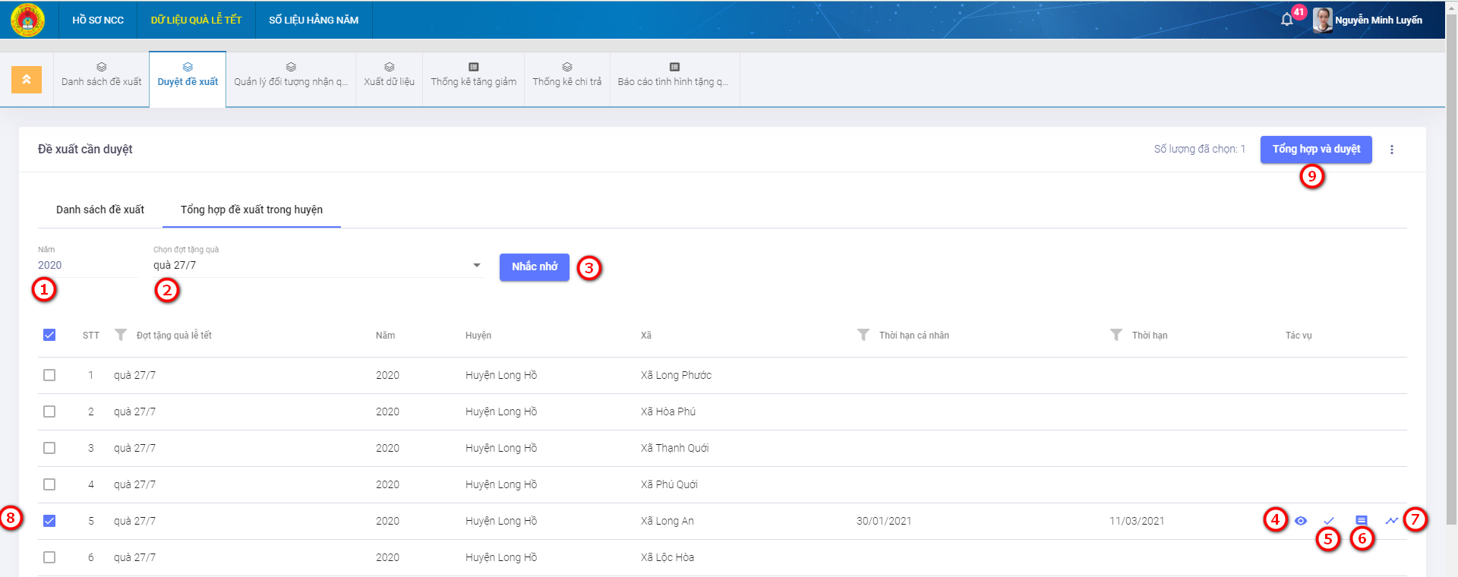

Hình 4.5: Giao diện đề xuất cần duyệt (tổng hợp trong huyện)

Giải thích các thao tác chức năng:

|  |  |
| --- | --- |
| 1,2 | Nhập hoặc chọn để tìm kiếm dữ liệu. |
| 3 | Nhắc nhở đến các xã chưa gửi đề xuất |
| 4 | Nhấn để hiển thị giao diện xem chi tiết và duyệt. |
| 5 | Nhấn để hiển thị giao diện duyệt đề xuất tặng quà. |
| 6 | Nhấn để hiển thị giao diện thảo luận đề xuất tặng quà. |
| 7 | Nhấn để hiển thị quy trình xử lý đề xuất |
| 8 | Check chọn nhiều đề xuất để tổng hợp và duyệt |
| 9 | Nhấn mở hộp thoại tổng hợp và duyệt |

#### Danh sách xã thuộc huyện

Danh sách xã thuộc huyện cho biết các xã nào thuộc huyện đã gửi đề xuất và đã được duyệt hay chưa.

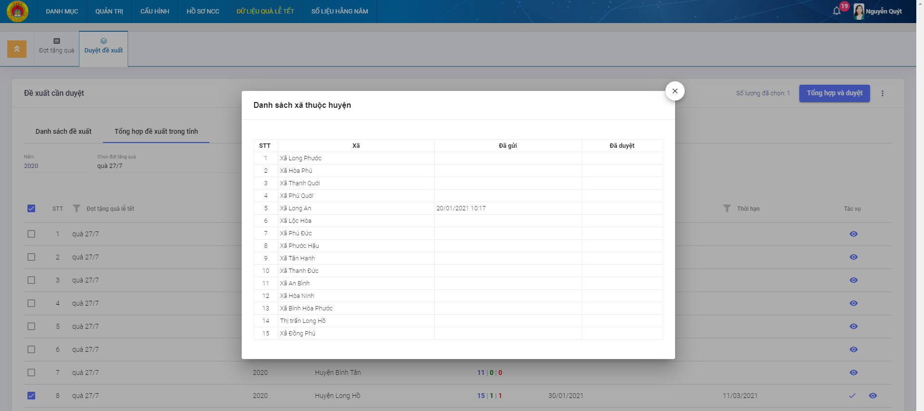

Hình 4.6: Giao diện danh sách xã thuộc huyện

### Tổng hợp đề xuất trong tỉnh

Đối với người dùng cấp tỉnh, phần mềm sẽ hiển thị chức năng sẽ có tiêu đề tổng hợp đề xuất trong tỉnh.

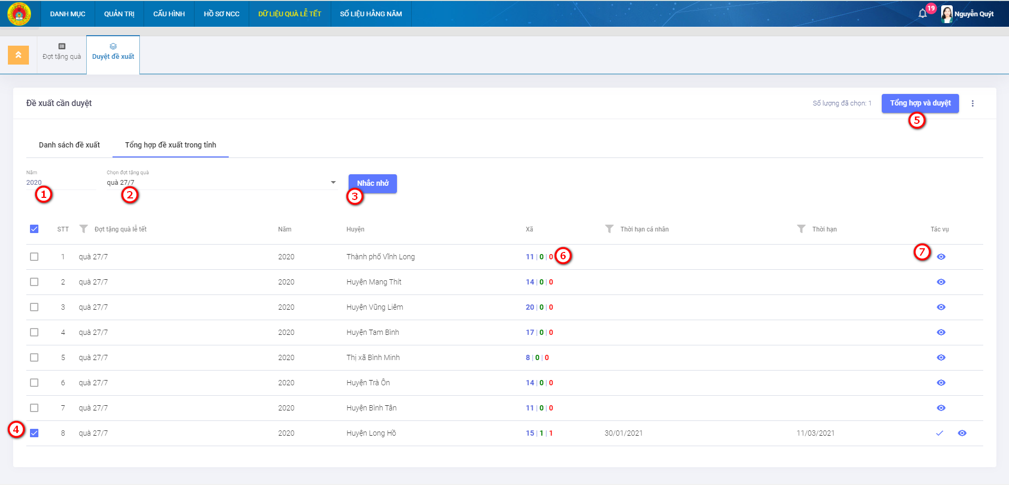

Hình 4.7: Giao diện đề xuất cần duyệt (tổng hợp trong tỉnh)

Giải thích các thao tác chức năng:

|  |  |
| --- | --- |
| 1,2 | Nhập hoặc chọn để tải danh sách huyện trong tỉnh |
| 3 | Nhắc nhở đến các huyện chưa gửi đề xuất |
| 4 | Check chọn nhiều để tổng hợp và duyệt |
| 5 | Nhấn để hiển thị giao diện tổng hợp và duyệt |
| 6 | Nhấn để hiển thị giao diện danh sách xã thuộc huyện |
| 7 | Nhấn để hiển thị giao diện tổng hợp đề xuất |

### Tổng hợp đề xuất và duyệt

Tại danh sách tổng hợp đề xuất trong tỉnh, nhấn  tại cột tác vụ để vào duyệt tổng hợp đề xuất.

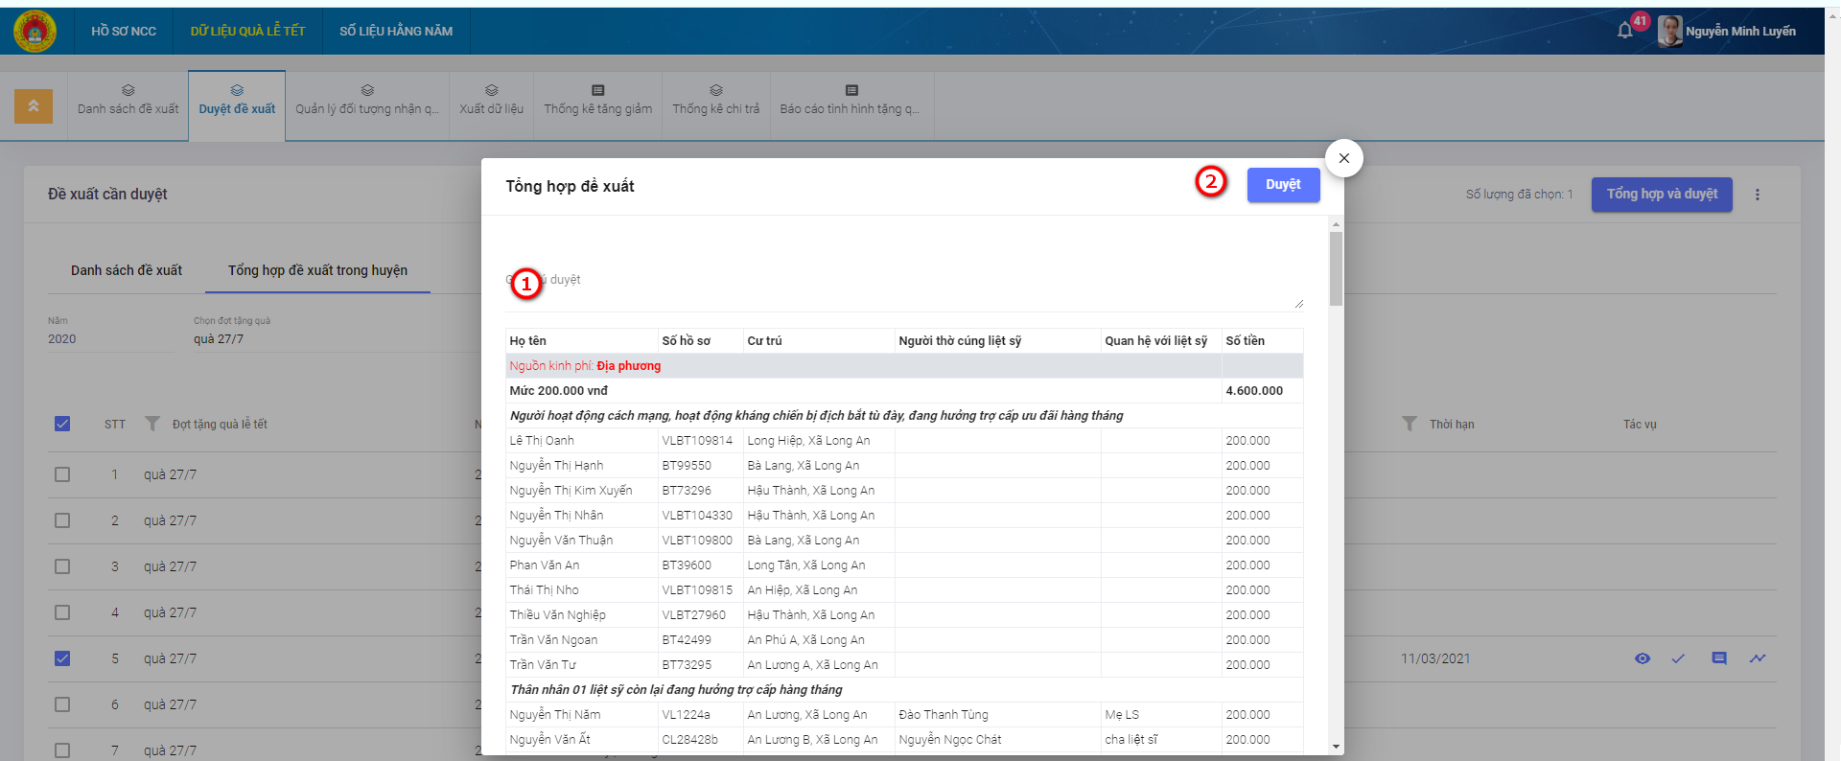

Hình 4.8: Giao diện duyệt tổng hợp đề xuất

Giải thích các thao tác chức năng:

|  |  |
| --- | --- |
| 1 | Nhấn để duyệt đề xuất |
| 2 | Nhập ghi chú duyệt |

# quản lý đợt tặng quà

Menu: Dữ liệu quà tết/Đợt tặng quà.

Menu Đợt tặng quà là menu chứa danh sách đợt tặng quà. Cho phép người dùng có quyền cập nhật thông tin về đợt tặng quà

## Danh sách đợt tặng quà

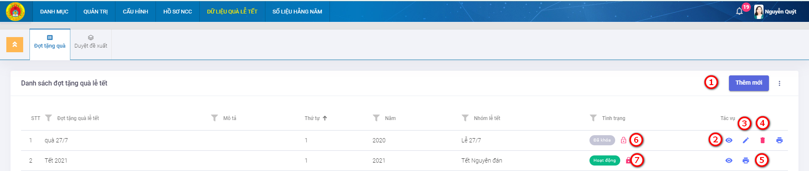

Hình 5.1: Giao diện danh sách đợt tặng quà

Giải thích các thao tác chức năng:

|  |  |
| --- | --- |
| 1 | Nhấn để hiển thị giao diện thêm mới đợt tặng quà |
| 2 | Nhấn để hiển thị giao diện xem chi tiết đợt tặng quà |
| 3 | Nhấn để hiển thị giao diện chỉnh sửa đợt tặng quà |
| 4 | Nhấn để xóa đợt tặng quà |
| 5 | Nhấn để in quyết định duyệt đề xuất tặng quà |
| 6 | Nhấn để mở khóa đợt tặng quà |
| 7 | Nhấn để khóa đợt tặng quà |

## Thêm đợt tặng quà

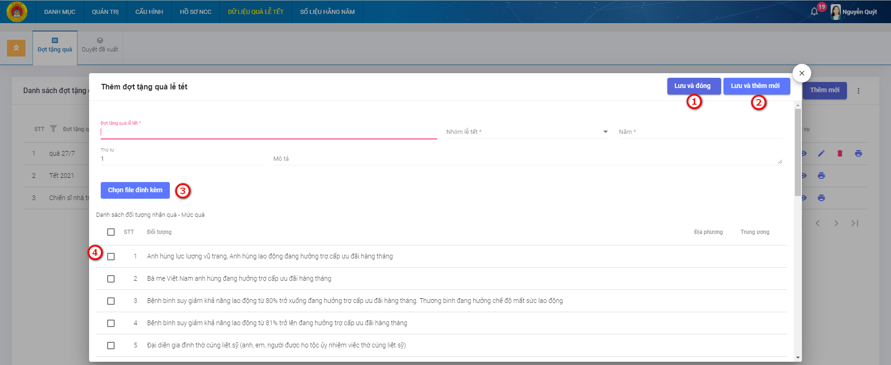

Hình 5.2: Giao diện thêm mới đợt tặng quà

Giải thích các thao tác chức năng:

|  |  |
| --- | --- |
| 1 | Nhấn để hoàn tất thêm mới đợt tặng quà và đóng form thêm mới |
| 2 | Nhấn để hoàn tất thêm mới đợt tặng quà và đóng khởi tạo lại form thêm mới |
| 3 | Nhấn để chọn file đính kèm |
| 4 | Check để chọn đối tượng được nhận quà |

## Cập nhật đợt tặng quà

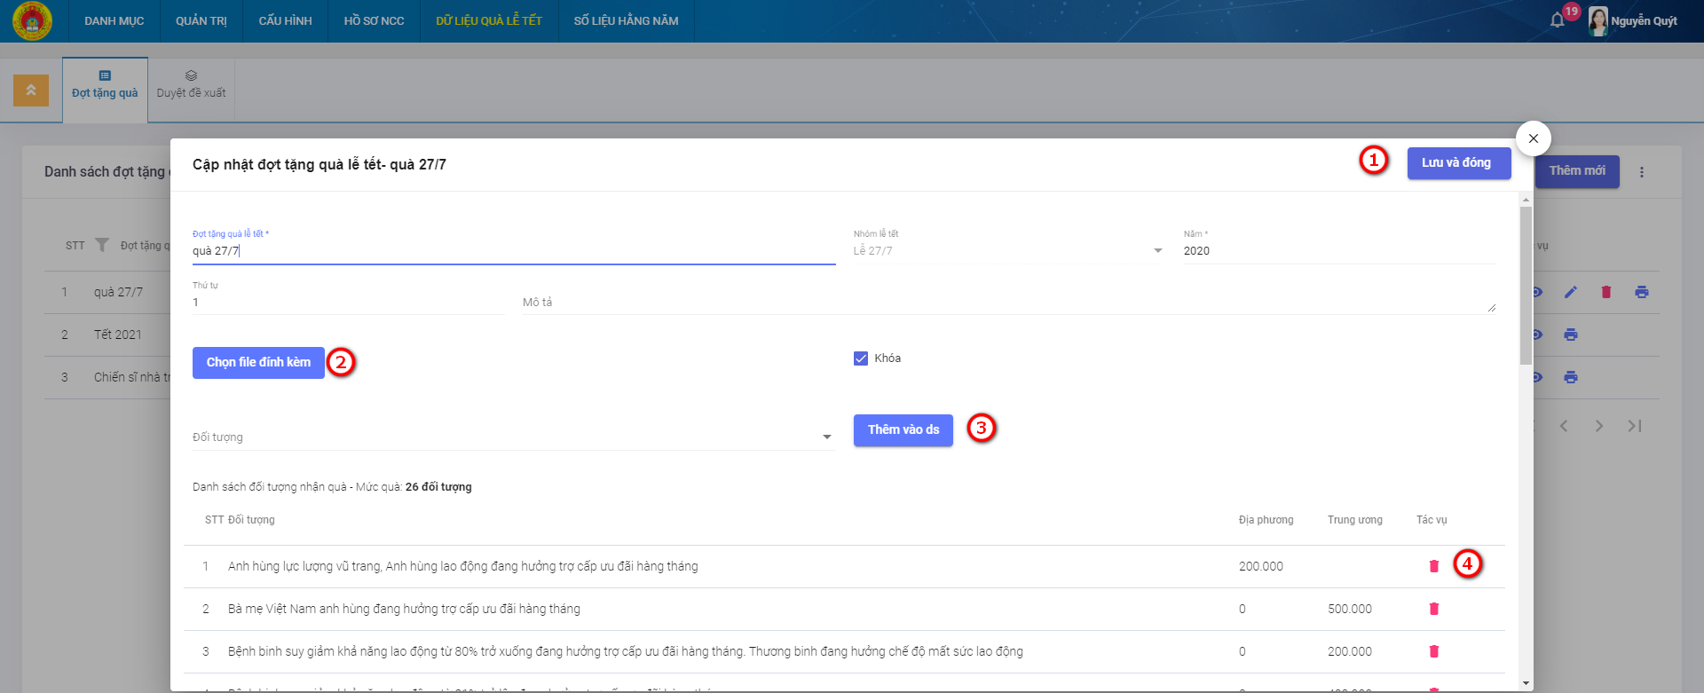

Hình 5.3: Giao diện cập nhật đợt tặng quà

Giải thích các thao tác chức năng:

|  |  |
| --- | --- |
| 1 | Nhấn để hoàn tất thêm mới đợt tặng quà và đóng form thêm mới |
| 2 | Nhấn để chọn file đính kèm |
| 3 | Chọn đối tượng và thêm vào danh sách |
| 4 | Xóa đối tượng ra khỏi danh sách |

## Giao diện xem chi tiết đợt tặng quà

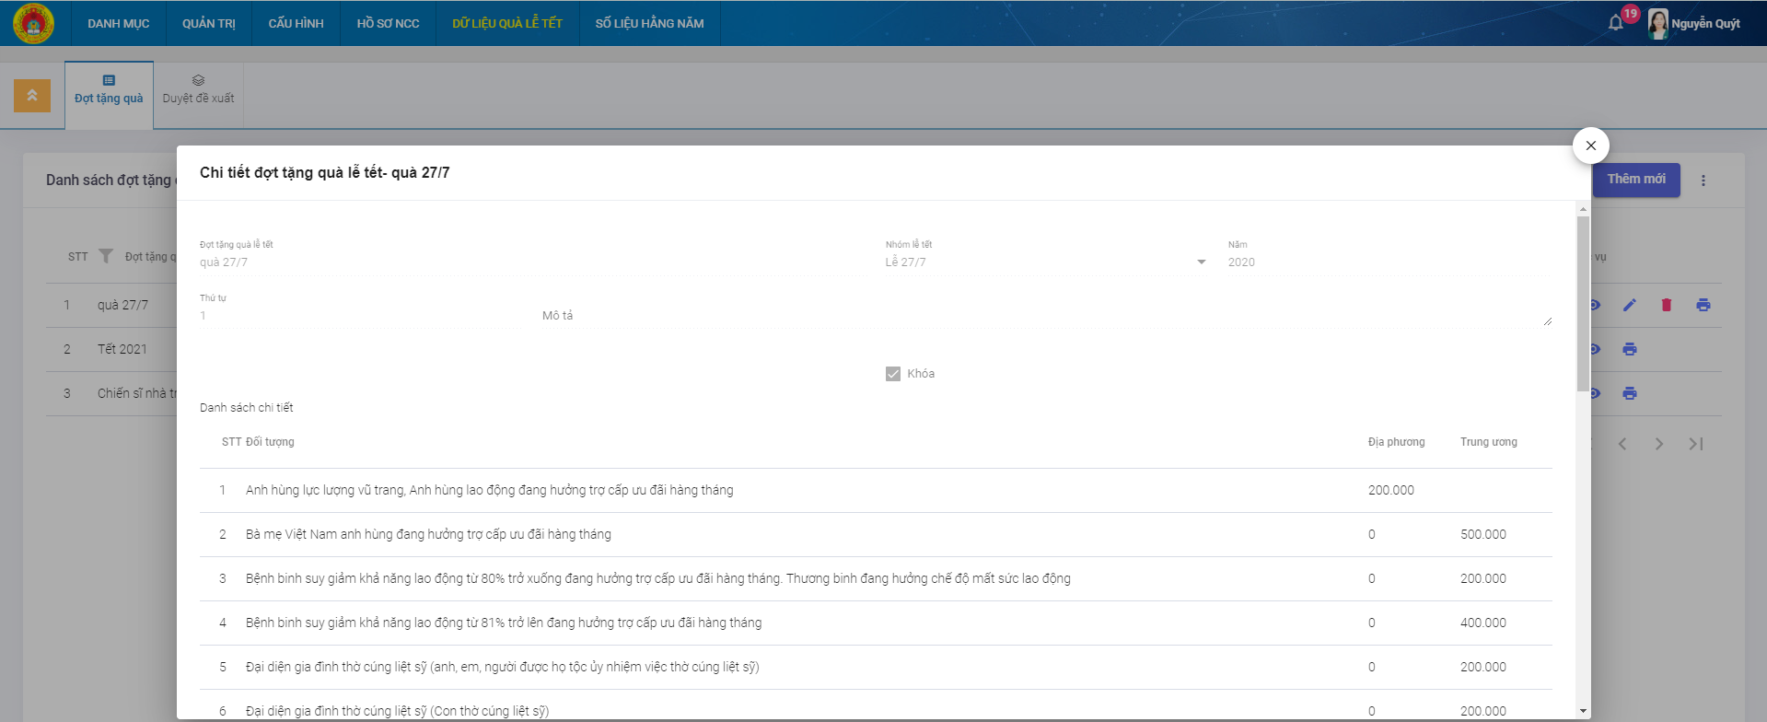

Hình 5.4: Giao diện xem chi tiết đợt tặng quà

## Giao diện in quyết định duyệt đề xuất

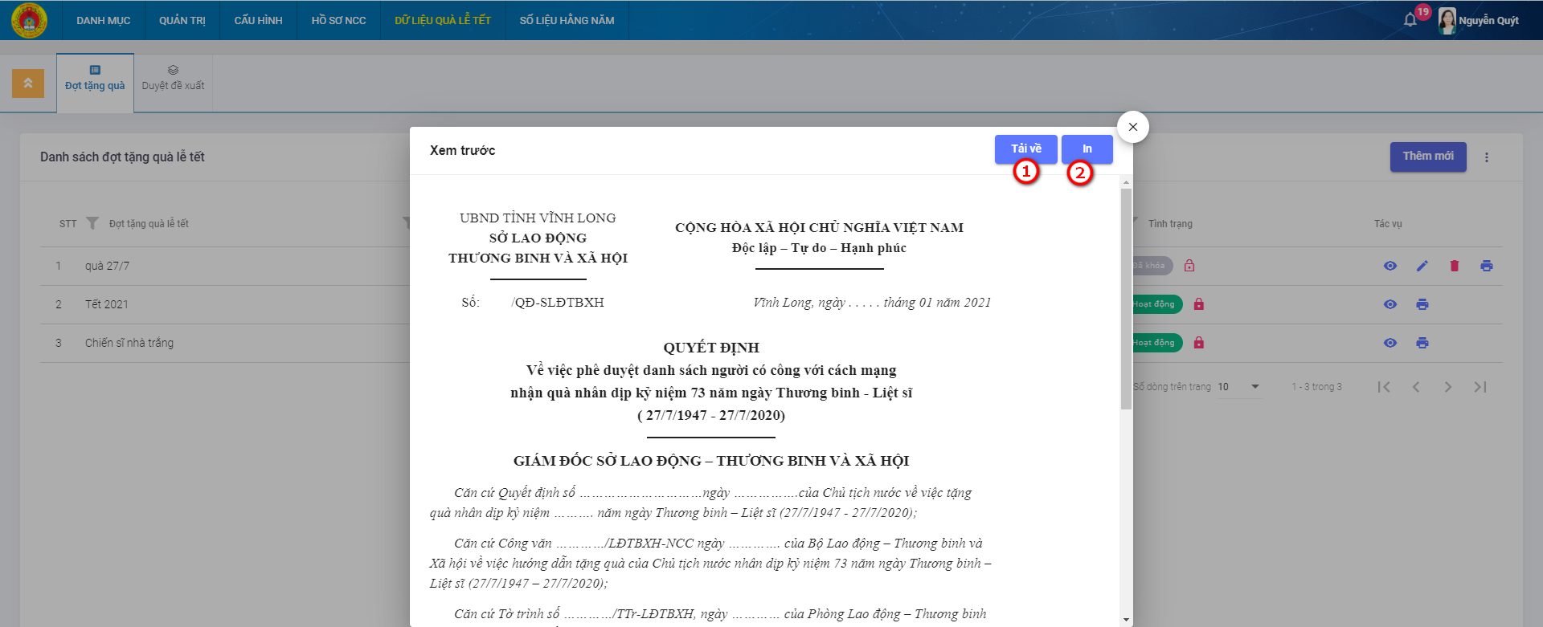

Hình 5.5: Giao diện cập nhật đợt tặng quà

Giải thích các thao tác chức năng:

|  |  |
| --- | --- |
| 1 | Nhấn để tải file đề xuất tặng quà về máy |
| 2 | Nhấn để mở hộp thoại in của trình duyệt |

# Xuất dữ liệu

Menu: Dữ liệu quà tết/Xuất dữ liệu

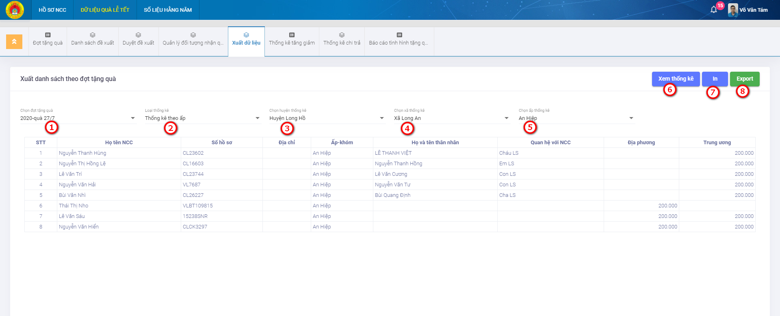

Hình 6.1: Giao diện xuất dữ liệu

Giải thích các thao tác chức năng:

|  |  |
| --- | --- |
| 1,2,3,4,5 | Điều kiện lọc tìm xuất dữ liệu |
| 6 | Nhấn để xem thống kê theo dữ liệu đã chọn. Nhấn xong mới hiển thị 2 nút “In” và “Export”. |
| 7 | Nhấn để mở hộp thoại in của trình duyệt |
| 8 | Nhấn để tải file đề xuất tặng quà về máy. |

# thống kê tăng giảm

Menu: Dữ liệu quà tết/Thống kê tăng giảm.

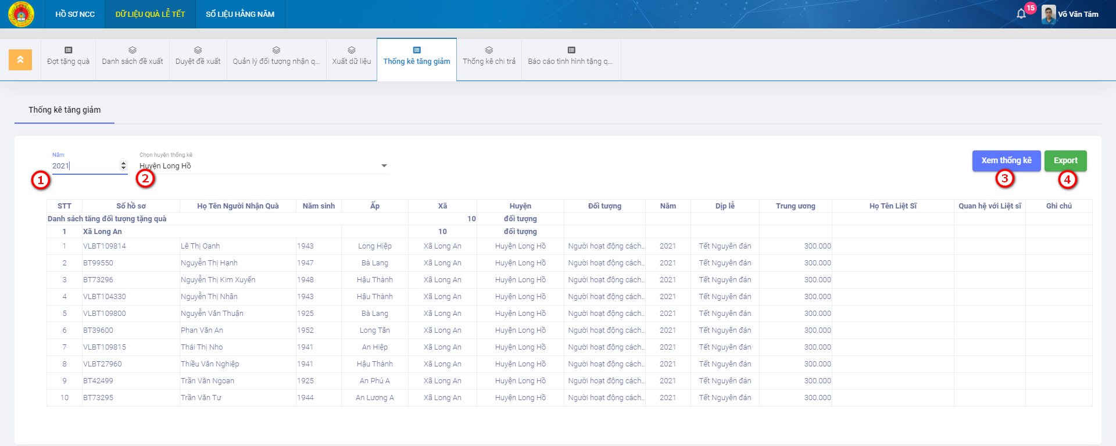

Hình 7.1: Giao diện thống kê tăng giảm

Giải thích các thao tác chức năng:

|  |  |
| --- | --- |
| 1,2 | Điều kiện để thống kê tăng giảm trong năm theo huyện |
| 3 | Nhấn để xem thống kê theo dữ liệu đã chọn. Nhấn xong mới hiển thị nút “Export” |
| 4 | Nhấn để tải file đề xuất tặng quà về máy |

# thống kê chi trả

Menu: Dữ liệu quà tết/Thống kê chi trả.

## Đối tượng người có công

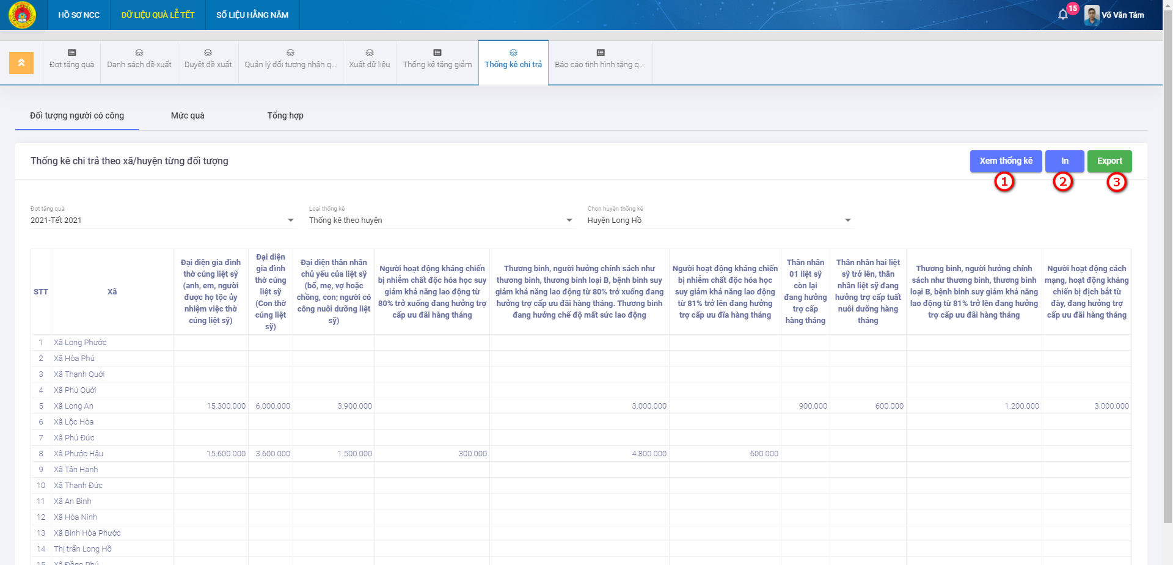

Hình 8.1: Giao diện thống kê chi trả - Đối tượng người có công

## Mức quà

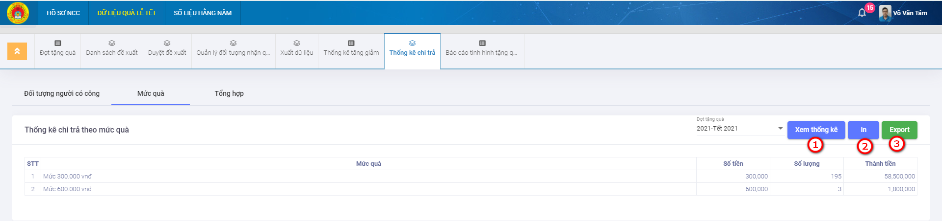

Hình 8.2 Giao diện thống kê chi trả - Mức quà

## Tổng hợp

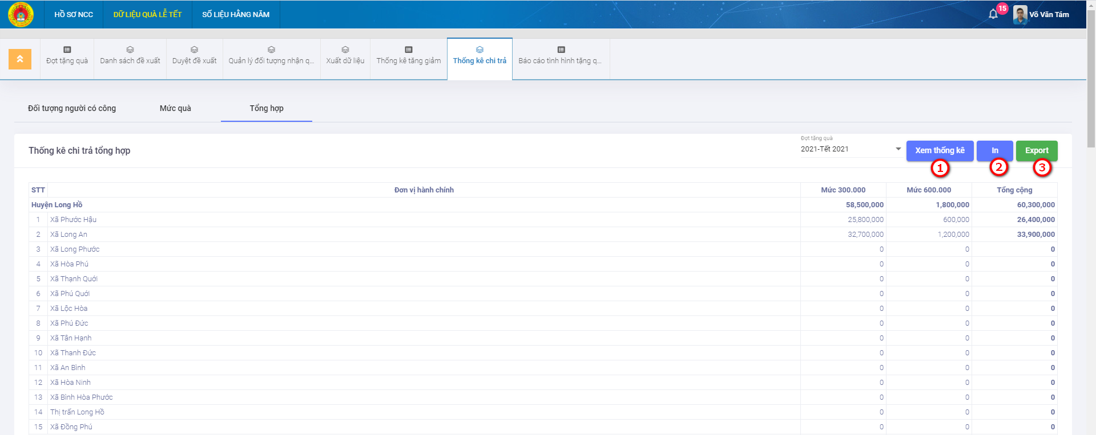

Hình 8.3 Giao diện thống kê chi trả - Tổng hợp

Giải thích các thao tác chức năng:

|  |  |
| --- | --- |
| 1 | Nhấn để xem thống kê theo dữ liệu đã chọn. Nhấn xong mới hiển thị 2 nút “In” và “Export”. |
| 2 | Mở hộp thoại in của trình duyệt |
| 3 | Nhấn để tải file đề xuất tặng quà về máy. |

# báo cáo tình hình tặng quà

Menu: Dữ liệu quà tết/Báo cáo tình hình tặng quà.

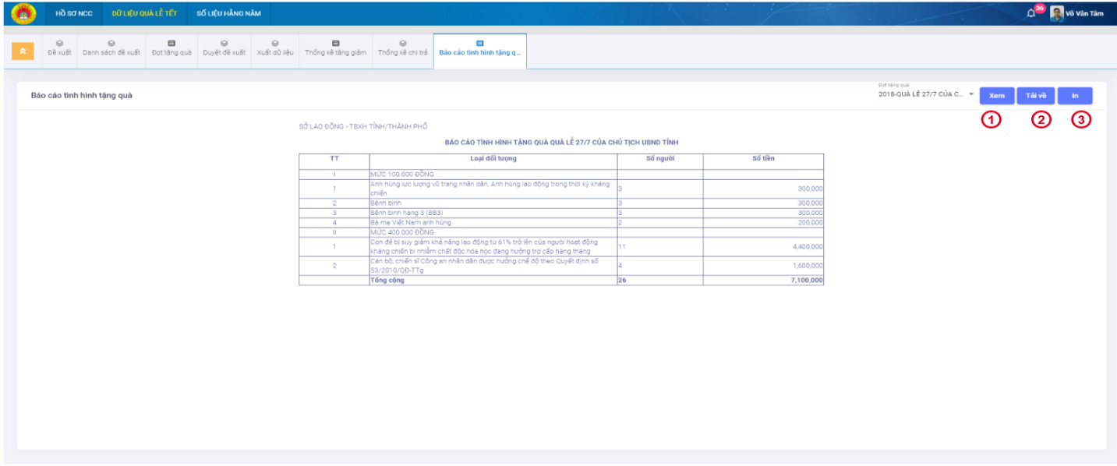

Hình 9.1 Giao diện thống kê tặng quà

Giải thích các thao tác chức năng:

|  |  |
| --- | --- |
| 1 | Nhấn để xem thống kê theo dữ liệu đã chọn. Nhấn xong mới hiển thị 2 nút “In” và “Export” |
| 2 | Nhấn để tải file đề xuất tặng quà về máy |
| 3 | Mở hộp thoại in của trình duyệt |